Mieterkingen

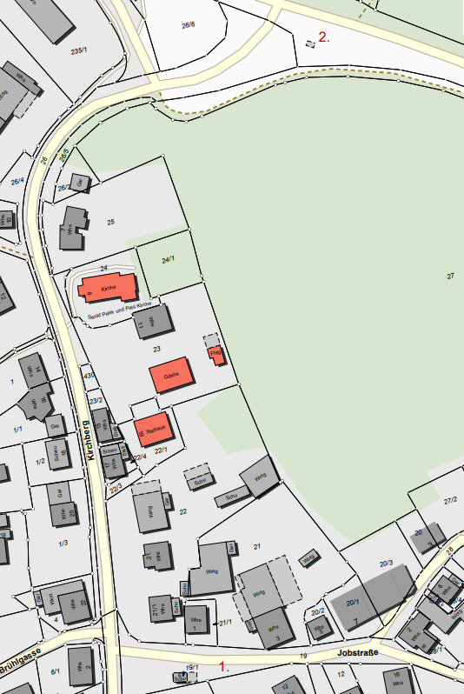

Erläuterungen zum Schulwegeplan:

1. Auf dem Weg zur Einstieg-Haltestelle in der Jobstraße sollte die Ortsdurchfahrt

oberhalb der Kreuzung mit der Brühlgasse überquert werden.

2. Auf dem Weg von der Ausstieg-Haltestelle an der Saulgauer Straße sollte nicht in

Verlängerung des Geh- und Radwegs, auf dem man ankommt, gequert werden, sondern etwas weiter unten auf Höhe des dreieckigen Straßenzeichens. Dort ist die Sicht zwar auch nicht optimal, aber besser.

3. Zum Wohngebiet Kirchäcker kann bei trockenem Wetter, nicht glattem Untergrund

und solange der Eigentümer dies duldet auch auf dem Kies-/Grasweg bei Gebäude

Kirchberg 12 gegangen werden.